Приложение 1.
1 пункт. «Город Эрудитов»
Цель: за наименьший промежуток времени узнать по портрету ученого и вспомнить его изобретения/открытия.
Условие:
На слайде №4 для каждой команды (под их номером) выводится портрет ученого – физика. Задача студентов ответить на вопросы:
- Что это за ученый?
- В какой области физики он трудился?
- Описать его основные изобретения/открытия
Ценится:
- Быстрота в опознавании;
- Точность указания фамилии и имени ученого;
- Полнота областей деятельности ученого;
- Количество и правильность указанных работ, созданных им;
- Дисциплинированность.
Оценивание:
Побеждает та команда, которая дала наиболее полные ответы на все вопросы. С уменьшением правдивости в ответах снижается и место. Максимум – 5б.
Портреты ученых
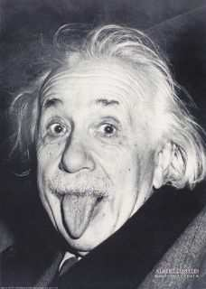  I команда | 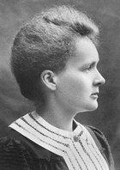  II команда | 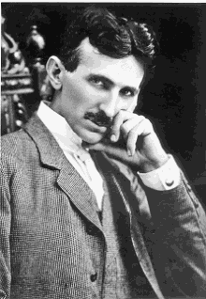  III команда

